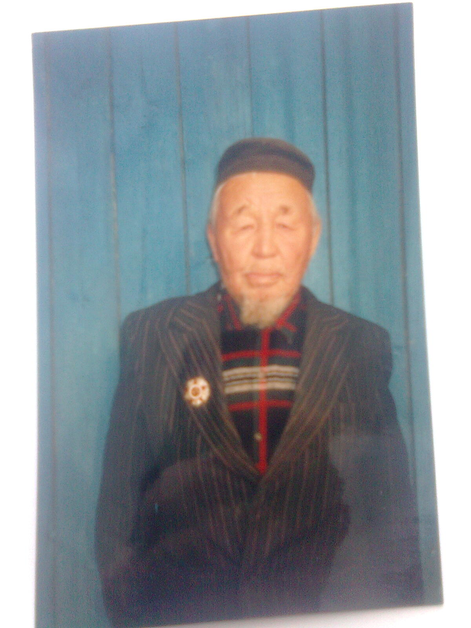

ФИО Амиров Таир

Годы жизни 1911-2001

Место рождения с.Новоатьялово Ялуторовского района